12월 1일

(은영) 플랫폼 추진 전략, 정의, 비전, 목표 작성, 핵심 개발 내용 및 유형

(준일) 기술 마일스톤 작성 - 생활 스포츠 활성화 PDOC내용 참고 2018년 12월 01일 완료

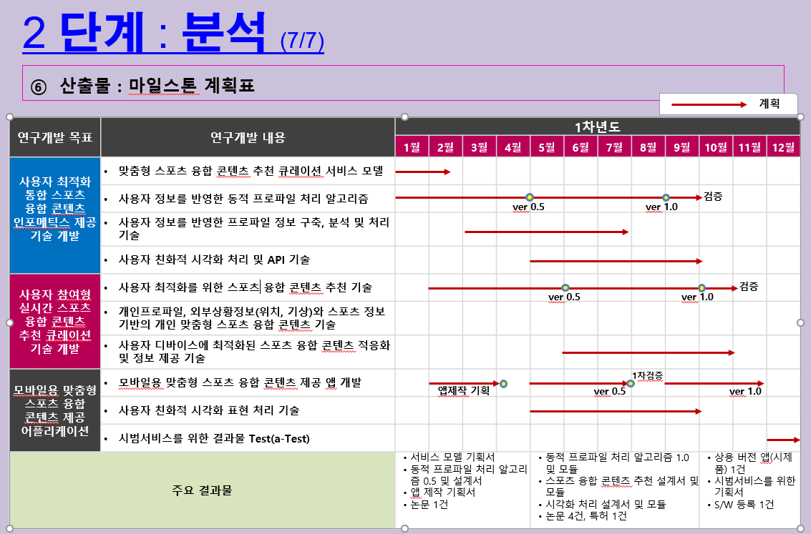

12월 2일

(다같이) 시간 3시 00분 : 플랫폼 장단점 위험요소 분석 – 브레인 스토밍 완료

(은영) :, 상황도 작성

(준원) : 기술 보고서, 현황 분석.doc 자료 토대로 작성 완료

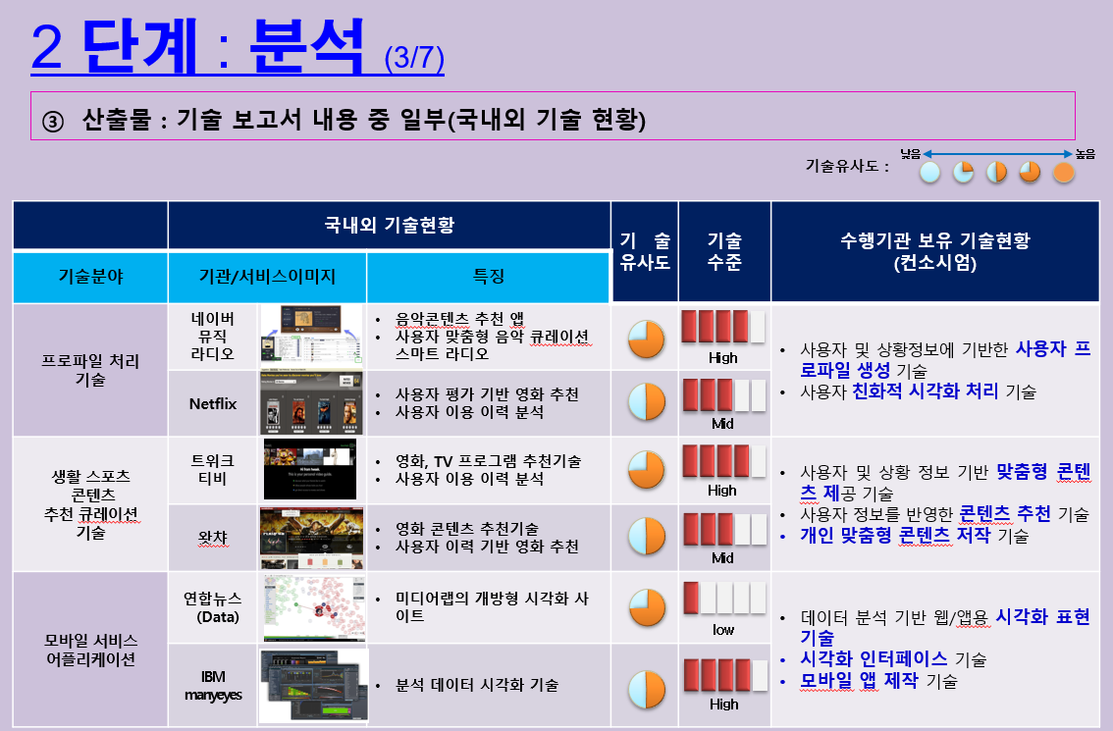

12월 3일

(다같이) 정리된 문서들(산출물, 미팅다이어리) 을 참고하여 각자 플랫폼 시나리오 최소 1개 작성해보기

(다같이) UI 설계 대화도 작성 (브레인 스토밍)

(준원) UI 대화도 정리

12월 4일

(준일, 은영) : 모듈화 설계

(은영) UI 레이아웃 작성 : 프로토타이핑

12월 5일   
(다같이) 비즈니스 모델 캔버스 작성, : 플랫폼 장단점 위험요소 분석 정리

(준원) 비즈니스 모델 작성

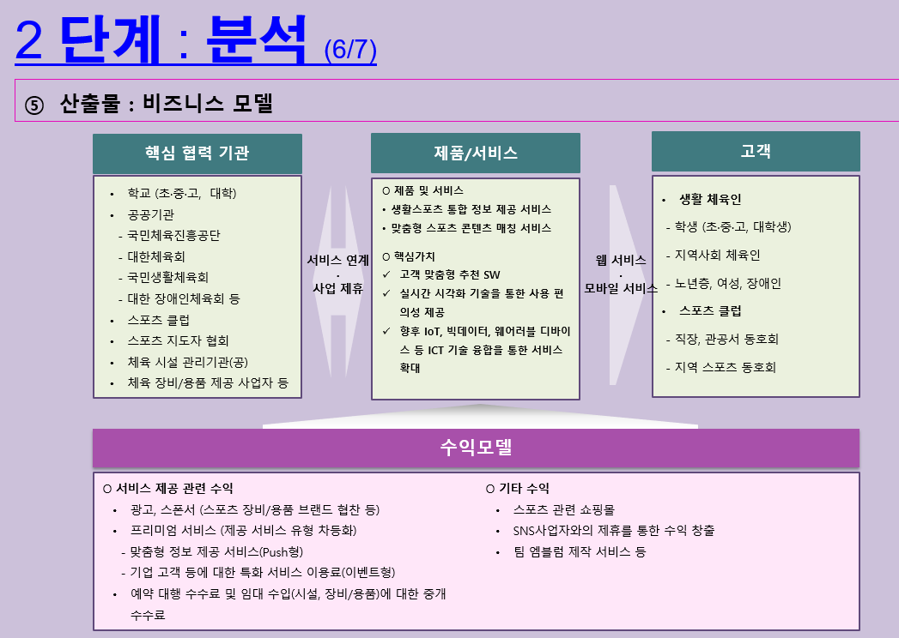

12월 6일

(준일) DB ERD 작성

12월 7일

(준일) 데이터 흐름도 작성

12월 8일

(준일) 플랫폼 구조도 작성

12월 10일

(다같이) 결과 및 기대효과, 향후 구현방안 (브레인 스토밍)